CURRUCULUM VITATE
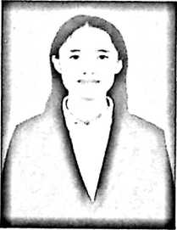
Pince Parung, lahir di Tetang pada tanggal 27
Desember 2000 di Desa Datubaringan, merupakan anak
keempat dari pasangan Bawan Tappang dan Kristina
Kambaro. Penulis memiliki empat saudara laki-laki dan tiga
saudara perempuan. Pertama-tama, penulis memperoleh
pengetahuan dan pendidikan nonformal melalui
keluargayang sederhana.
Penulis menempuh pendidikan formal tingkat Sekolah Dasar di SDN 004
Peonan pada tahun 2007 dan tammat pada tahun 2013, lalu pada tahun yang
sama penulis melanjutkan pendidikan ke Sekolah Menengah Pertama di SMPN1
Mengkendek dan tammat pada tahun 2016. Pada tahun yang sama juga penulis
melanjutkan pendidikan ke Sekolah Menengah Atas di SMAN 1 Mengkendek
yang berubah nama menjadi SMAN 3 Tana Toraja, dengan mengambil jurusan
Ilmu Pengetahuan Alam (IPA), tammat pada tahun 2019. Pada tahun 2019,
kerena kerinduan menjadi hamba Tuhan dengan pengetahun teologi yang baik
serta dukungan orang tua dan saudara maka penulis memilih dan memutuskan
untuk melanjutkan pendidikan ke jenjang perguruan tinggi di Institut Agama
Kristen Negeri (IAKN) Toraja dengan memilih Fakultas Teologi dan Sosiologi
Kristen dan mengambil Jurusan Teologi Kristen. Penulis menyelesaikan SI pada
tahun 2023, berkat pertolongan Tuhan, dorongan orang tua dan saudara serta
semua pihak.

